


20 – 40 - 60 л. Миксер (электрический – промышленного типа)

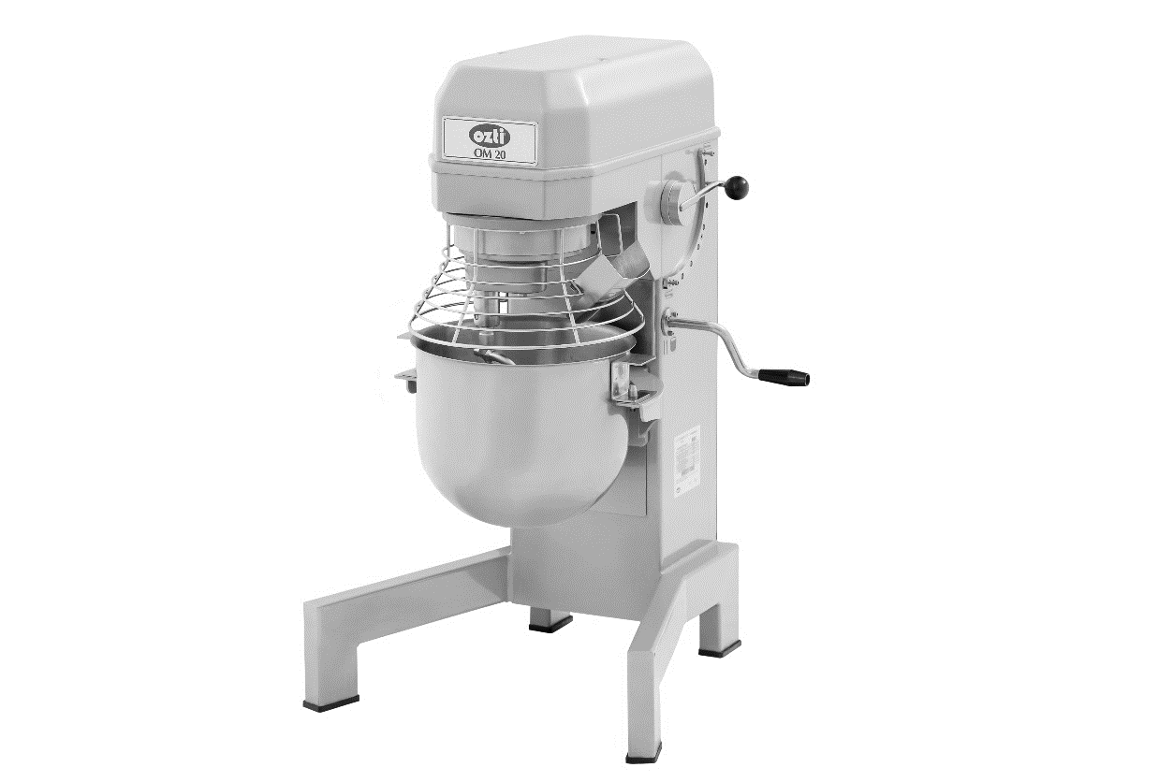
Руководство пользователя



НАКЛЕЙКА УПОЛНОМОЧЕННОГО ПОСТАВЩИКА БУДЕТ ПРИКРЕПЛЕНА ЗДЕСЬ.

Опубликовано : 22.12.2011 VER:V11.7 Стр. 1 из 16
Год производства:
Серийный №:
Производитель:
: ÖZTİRYAKİLER MADENİ EŞYA SAN. VE TİC A.Ş.
e-mail: export@oztiryakiler.com.tr
Наш вебсайт: www.oztiryakiler.com
Адрес производства : Cumhuriyet Mah., Hadımkoy yolu caddesi No:8-1 Nolu bağımsız Bolum, Buyuk cekmece İstanbul/TURKEY Телефон: 0090 212 886 78 00 (8 Hat-Lines) Факс: 0090 212 886 66 29

ОГЛАВЛЕНИЕ

Страница | РАЗДЕЛ
1 | ОБЛОЖКА
2 | ОГЛАВЛЕНИЕ
3 | ВВЕДЕНИЕ
4 | ТЕХНИЧЕСКИЕ ХАРАКТЕРИСТИКИ
5-6 | ЭЛЕКТРИЧЕСКАЯ СХЕМА /ПАНЕЛИ УПРАВЛЕНИЯ
7 - 8 | ГАБАРИТЫ И ПРЕДУПРЕЖДАЮЩИЕ ЗНАКИ
9 | ТЕХНИКА БЕЗОПАСНОСТИ
10 | ТРАНСПОРТИРОВКА И ПЕРЕМЕЩЕНИЕ
11 | УСТАНОВКА ПРИБОРА
12-13-14 | ЭКСПЛУАТАЦИЯ ПРИБОРА
15 | ОЧИСТКА И ТЕХНИЧЕСКОЕ ОБСЛУЖИВАНИЕ
16 | УСЛОВИЯ ГАРАНТИИ


ВНИМАНИЕ!

Сеть электроснабжения здания, сооружения или любого аналогичного объекта, на котором данное устройство будет подключено к источнику питания, должна соответствовать правилам "УСТАНОВКА ЭЛЕКТРООБОРУДОВАНИЯ ВНУТРИ ПОМЕЩЕНИЯ", все необходимые действия должны быть предприняты для поддержания личного и материального состояния безопасности при подключении устройства к источнику питания. В ПРОТИВНОМ СЛУЧАЕ НАША КОМПАНИЯ НЕ БУДЕТ НЕСТИ ОТВЕТСТВЕННОСТЬ ЗА ПОСЛЕДСТВИЯ.

2/16

ВВЕДЕНИЕ

Уважаемый пользователь,

Благодарим вас за покупку нашего устройства и за то, что вы полагаетесь на нашу компанию. Наши приборы используются на профессиональных кухнях в 75 странах. Наши приборы производятся в соответствии с международными стандартами.
Важное замечание: Пожалуйста, прочитайте и убедитесь, что персонал прочтет это руководство пользователя, чтобы достичь желаемой производительности в соответствии с вашими ожиданиями и использовать ваше устройство в течение долгих лет. Пожалуйста, учтите предупреждения, упомянутые выше, прежде чем звонить в службу...

Пожалуйста, прочитайте и убедитесь, что ваш операционный персонал также полностью изучил это руководство пользователя перед установкой и использованием устройства. Если вы используете прибор без ознакомления с руководством пользователя, гарантия на него не распространяется.
•


Следует внимательно ознакомиться с руководством, содержащим информацию об установке, использовании и обслуживании приобретенного вами продукта. Пожалуйста, убедитесь, что подключение питания к прибору уже установлено квалифицированным персоналом в соответствии с местным законодательством, прежде чем наш авторизованный обслуживающий персонал прибудет для установки прибора.

Если вы в замешательстве или у вас недостаточно информации, пожалуйста, свяжитесь с авторизованным сервисом по телефону.

Пожалуйста, помните, что, если обслуживающий персонал задержится
у вас, соответствующие расходы и расходы на задержку будут взиматься с вас ежечасно.

Мы надеемся, что вы останетесь довольны нашей продукцией...

3/16

ТЕХНИЧЕСКИЕ ХАРАКТЕРИСТИКИ

ТИП ВАШЕГО ОБОРУДОВАНИЯ | OM – 20 |  |  | OM  MF | – 40 |  | OM - 60
ТИП ВАШЕГО ОБОРУДОВАНИЯ | MF |  | TF | OM  MF |  | TF | MF |  | TF
РАЗМЕРЫ (мм) | 600X600X1000 |  |  | 630X70 | 0X1170 |  | 660X820X1250
ОБЩАЯ МОЩНОСТЬ (кВт) | 0,55 | 0,55 |  | 1,1 | 1,1 |  | 1,5 | 1,5
НАПРЯЖЕНИЕ ПИТАНИЯ В СЕТИ (В) | 220 -240 | 380 - 400 |  | 220 -240 | 380 - 400 |  | 220 -240 | 380 - 400
РАБОЧАЯ ЧАСТОТА (Гц) | 50-60 |  |  | 50 | -60 |  | 50-60
НОМИНАЛЬНЫЙ ТОК (A) | 4,2 | 1,6 |  | 7,6 | 2,9 |  | 10 | 3,9
КАБЕЛЬ ПИТАНИЯ | 3X2,5 | 5X2,5 |  | 3X2,5 | 5X2,5 |  | 3X2,5 | 5X2,5
МАКСИМАЛЬНАЯ ГРОМКОСТЬ РАБОТЫ (дБА) | 73 |  |  | 73 |  |  | 73
МАКСИМАЛЬНЫЙ УКЛОН | 5° |  |  | 5° |  |  | 5°
КЛАСС | 1 |  |  |  | 1 |  | 1
КЛАСС ЗАЩИТЫ | IP 54 |  |  | IP | 54 |  | IP 54
МАССА НЕТТО (кг) | 108 |  |  | 17 | 0 |  | 190

4/16

ЭЛЕКТРИЧЕСКАЯ СХЕМА

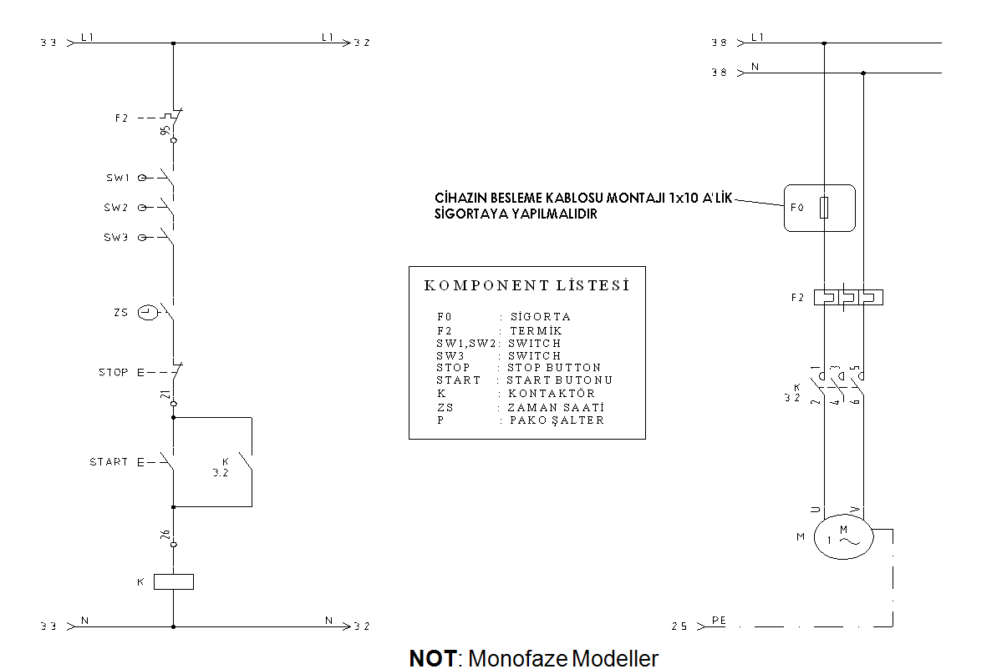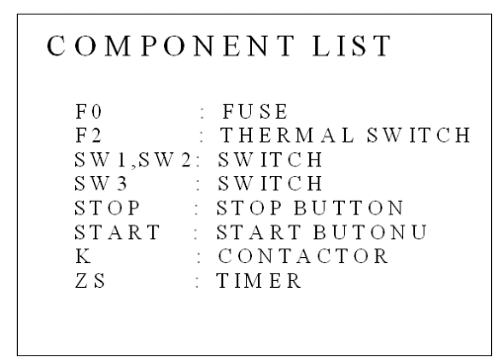
ДЛЯ МОНОФАЗНЫХ МОДЕЛЕЙ (MF)
Примечание: Приборы должны быть установлены с внешним предохранителем (Rated:1x10 Amp.)
ПУЛЬТЫ УПРАВЛЕНИЯ

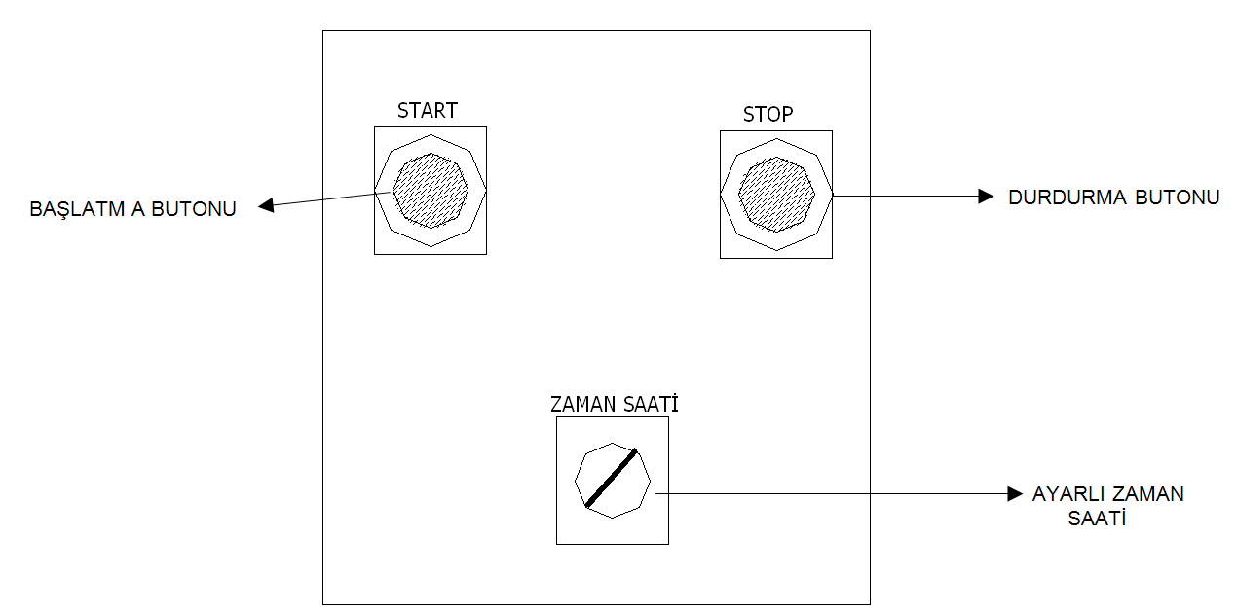
КНОПКА СТОП
КНОПКА СТАРТ
УСТАНОВЩИК ВРЕМЕНИ (ТАЙМЕР)
5/16

ЭЛЕКТРИЧЕСКАЯ СХЕМА

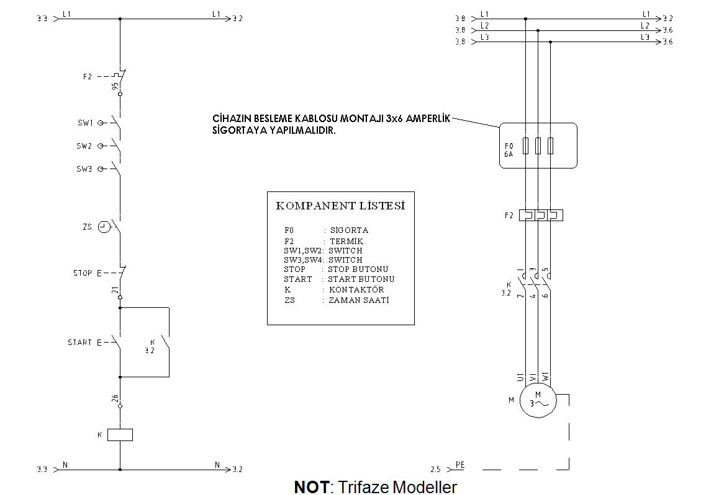
ДЛЯ ТРЁХФАЗНЫХ МОДЕЛЕЙ (TF)
Примечание: Приборы должны быть установлены с внешним предохранителем
(Rated:3x6 Amp.)
CONTROL BOARDS
STOP BUTTON
START BUTTON
TIME SETTER (TIMER)

6/16

ОСНОВНЫЕ РАЗМЕРЫ

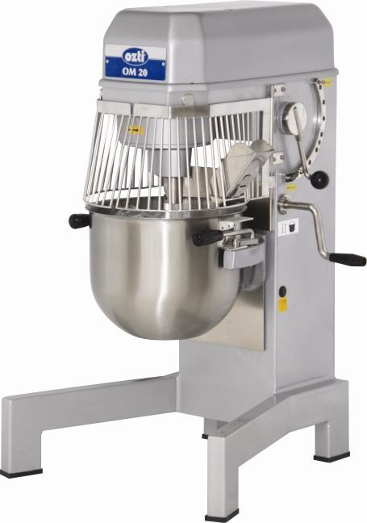
OM 20-OM 40-OM 60

OM 20 РАЗМЕРЫ: 600X600X1000

OM 40 РАЗМЕРЫ: 630X700X1170

OM 60 РАЗМЕРЫ: 660X820X1250

7/16

ПРЕДУПРЕЖДАЮЩИЕ ЗНАКИ

PE

ЗАЗЕМЛЕНИЕ СЕТИ ПИТАНИЯ ЗАЗЕМЛЕНИЕ

ЭЛЕКТРИЧЕСКИЙ ТОК

ПОДКЛЮЧЕНИЕ ЭЛЕКТРОПИТАНИЯ 220-240 В NPE / 50 Гц
НАПРЯЖЕНИЕ : 220-240 В
ЭЛЕКТРОПИТАНИЕ: 1 ФАЗА ЧАСТОТА : 50 Гц
400 В 3 NPE / 50 Гц
НАПРЯЖЕНИЕ: 400 V ЭЛЕКТРОПИТАНИЕ: 3 ФАЗЫ
ЗАЗЕМЛЕНИЕ ЧАСТОТА : 50 Гц

8/16

ТЕХНИКА БЕЗОПАСНОСТИ

☞ Не очищайте устройство водой под напором

☞ Это устройство должно устанавливаться в соответствии с действующими правилами и эксплуатироваться только в хорошо вентилируемых местах. Перед установкой и эксплуатацией устройства обратитесь к инструкциям.


☞ Это устройство предназначено для промышленного использования и должно эксплуатироваться только специально обученным персоналом.


☞ Устройство не должно обслуживаться посторонними лицами, за исключением изготовителя или авторизованной службы.


☞ При пожаре или пламени в зоне эксплуатации устройства действовать без паники, закрыть газовые клапаны (при наличии), выключить выключатели питания и использовать огнетушитель. Никогда не используйте воду для тушения пожара.

9/16

ТРАНСПОРТИРОВКА И ПЕРЕМЕЩЕНИЕ
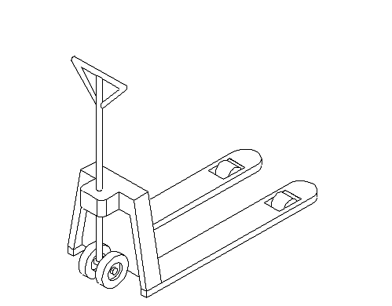
ИЗМЕНЕНИЕ МЕСТОПОЛОЖЕНИЯ;
Оборудование установленное уполномоченным персоналом НЕЛЬЗЯ ПЕРЕМЕЩАТЬ, ЕГО КАБЕЛИ ПИТАНИЯ НЕ МОГУТ БЫТЬ РАСШИРЕНЫ ИЛИ ЗАМЕНЕНЫ никем, кроме уполномоченного персонала

☞Отсоедините от питания перед транспортировкой
☞Оборудование можно перемещать с помощью дополнительных транспортных средств, таких как вилочный погрузчик.
☞Оборудование должно быть помещено на поддон вручную.
☞При перемещении на далёкие расстояния, машина должна ехать медленно, и устройство должно быть надёжно закреплено на поддоне или поддерживаться, чтобы предотвратить повреждения.
☞Не ронять и не бить устройство при перемещении.

10/16

УСТАНОВКА ПРИБОРА

Все пункты, упомянутые ниже в связи с установкой устройства, должны выполняться уполномоченным обслуживающим персоналом.

☞ Питание устройства должно проверяться электриком, и должно быть подключено к предохранителю на максимальной высоте 170 см.
☞ Подключение источника питания должно осуществляться с использованием 30 мА предохранителя для защиты от утечки тока.
☞ Установка питания для устройства должна быть заземлена путем подключения к шине заземления на ближайшей панели.

11/16

ЭКСПЛУАТАЦИЯ ПРИБОРА
- Миксер используется в столовых, промышленных кухнях, предприятиях общественного питания, ресторанах, заведениях быстрого питания, кондитерских, на кухнях отелей и т.д., для взбалтывания и смешивания жидкостей а так же для мески мягкого теста.
- Перед первым использованием протереть наружную поверхность устройства тканью, пропитанной теплой водой и мылом. После такой очистки сосудов и смесительного аппарата с мылом и водой их следует тщательно промыть большим количеством воды.
- На вращающемся валу крепится соответствующее приспособление для типа обрабатываемого материала. Пищевой продукт, подлежащий обработке, помещают в сосуд. Вытягивая рычаг сосуда, его следует перевести в верхнее положение.
- Для работы устройства нажимается кнопка Start. Скорость вращения устройства, в зависимости от типа процесса и плотности материала, составляет 40-160 об/мин для трёхфазных 40-60 л. миксеров, 50-160 об/мин для трёхфазных 20 л. миксеров и 55-160 об/мин для монофазных.
- Во время интенсивной эксплуатации устройства, его необходимо выключать и давать отдохнуть в течение получаса на каждые 3 часа работы.
6. После окончания работы, когда устройство работает, нажмите кнопку Stop, чтобы выключить его. Используйте рычаг подъема чаши, переместив его в нижнее положение, чтобы освободить смеситель от вала вращателя и убрать чашу.

ТИП УСТРОЙСТВА | ВМЕСТИМОСТЬ ЧАШИ | КАРТОФЕЛЬНОЕ ПЮРЕ | МЯСНОЙ ФАРШ | МАКСИМУМ ЖИДКОГО ПРОДУКТА ДЛЯ СМЕШИВАНИЯ/ об/мин | МАКСИМАЛЬНОЕ КОЛИЧЕСТВО МУКИ / об/мин | МАКСИМУМ МЯГКОГО ТЕСТА / об/мин
OM 20 | 20 л | 10 кг | 10 кг | 10 л / 40-100 | 2 кг / 55-60 | 6 кг / 40-80
OM 40 | 40 л | 20 кг | 20 кг | 24 л / 40-100 | 6 кг / 55-60 | 16 кг / 40-80
OM 60 | 60 л | 35 кг | 30 кг | 36 л / 40-100 | 10 кг / 55-60 | 24 кг / 40-80

Пожалуйста, используйте только по назначению. Оборудование должно использоваться только квалифицированным персоналом. Перед использованием весь персонал должен ознакомиться с техническим руководством и руководством пользователя.

ВНИМАНИЕ!
НИКОГДА НЕ ИСПОЛЬЗУЙТЕ УСТРОЙСТВО
БЕЗ ЗАЗЕМЛЕНИЯ.
Удалить упаковочный материал на устройстве в месте установки устройства.
Используемый источник питания должен быть заземлен. Никогда не используйте устройство без заземления.
Поверните потенциометр в положение "1" после каждого использования.
. Рекомендуется использовать устройство при температуре окружающей среды от -5ºC до +40ºC и при относительно влажности воздуха 65%

12/16

РАБОТА ПРИБОРА

НАСАДКИ И УСТАНОВКА

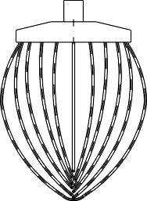

СМЕШИВАЮЩАЯ ЗАМЕШИВАЮЩАЯ ВЗБИВАЮЩАЯ

НАСАДКА
НАСАДКА
НАСАДКА

ВЗБИВАЮЩАЯ НАСАДКА : Используется для взбивания яиц, майонеза, мусса, яично-сахарных смесей, торта-смеси и т.д. на частоте 45 и 120 об/мин. (трёхфазные) 55-120 об/мин. (монофазные)

СМЕШИВАЮЩАЯ НАСАДКА : Используется для смешивания шоколада, картофельного пюре, яично-сахарных смесей, майонеза и т.д. на частоте от 45 до 120 об/мин. (трёхфазные) 55-120 об/мин. (монофазные)
ЗАМЕШИВАЮЩАЯ НАСАДКА : Используется для замеса теста для пиццы, хлебного теста, теста для твердого хлеба и т.д. на частоте от 45 до 70 об/мин. (трёхфазные) 55-70 об/мин. (монофазные)

ПРИМЕЧАНИЕ: ВЫБИРАЙТЕ ОБОРОТЫ, СООТВЕТСТВУЮЩИЕ ОБРАБАТЫВАЕМЫМ ИНГРЕДИЕНТАМ.

 УСТАНОВКА НАСАДКИ:
После открытия предохранительных решеток перед приспособлением в стороны, совершая перемещение "1", вставьте вал шпинделя на устройстве в канал на подвижной части приспособления и перемещением "2-3" убедитесь, что он сидит на втулке.

13/16

РАБОТА ПРИБОРА

ВНИМАНИЕ!: Устройство необходимо устанавливать и эксплуатировать так, как это описано в данном руководстве пользователя. Если возникнет какой-либо сбой, свяжитесь с нашим ближайшим уполномоченным дилером.
ЕСЛИ У УСТРОЙСТВА ВОЗНИКЛА НЕИСПРАВНОСТЬ, ТОЛЬКО УПОЛНОМОЧЕННЫЕ
………….. СЕРВИСЫ МОГУТ ОБСЛУЖИВАТЬ УСТРОЙСТВО. ЕСЛИ КАКОЕ-ЛИБО ЛИЦО, КРОМЕ ТОЛЬКО УПОЛНОМОЧЕННЫХ ПОСТАВЩИКОВ УСЛУГ, ОБСЛУЖИВАЕТ УСТРОЙСТВО,
НА НЕГО НЕ РАСПРОСТРАНЯЕТСЯ ГАРАНТИЯ. НИКОГДА НЕ ПОЗВОЛЯЙТЕ НЕУПОЛНОМОЧЕННЫМ ЛИЦАМ ОБСЛУЖИВАТЬ УСТРОЙСТВО. В ПРОТИВНОМ СЛУЧАЕ ПРОИЗВОДИТЕЛЬ НЕ НЕСЕТ ОТВЕТСТВЕННОСТИ ЗА ПОСЛЕДСТВИЯ. ВО ВРЕМЯ ТЕХНИЧЕСКОГО ОБСЛУЖИВАНИЯ НАШИ УПОЛНОМОЧЕННЫЕ СЕРВИСНЫЕ ИНЖЕНЕРЫ НЕ ДОЛЖНЫ ПРЕДЛАГАТЬ ИСПОЛЬЗОВАТЬ НЕОРИГИНАЛЬНЫЕ ЗАПЧАСТИ ДЛЯ ЛЮБЫХ ЦЕЛЕЙ. УСТАНОВКА ЛЮБЫХ НЕОРИГИНАЛЬНЫХ
ЗАПАСНЫХ ЧАСТЕЙ УСТРОЙСТВА
НЕ ПОКРЫВАЕТСЯ ГАРАНТИЕЙ.



14/16

ОЧИСТКА И ТЕХНИЧЕСКОЕ ОБСЛУЖИВАНИЕ

ОЧИСТКА:
Выключите устройство после ежедневного использования. Протрите наружную поверхность смесительного устройства и контейнера губкой и жидким моющим средством. После очистки губкой и жидким моющим средством смеситель и контейнер следует тщательно промыть большим количеством воды.
Не используйте ХИМИЧЕСКИЕ ЧИСТЯЩИЕ СРЕДСТВА, такие как соляная кислота и абразивные материалы во время очистки.

ТЕХНИЧЕСКОЕ ОБСЛУЖИВАНИЕ:
Периодическое техническое обслуживание должно выполняться техником. Рекомендуется проводить техническое обслуживание не реже одного раза в 6 месяцев в зависимости от частоты использования. Периодическое техническое обслуживание, проводимое уполномоченным обслуживающим персоналом, оплачивается, даже если гарантийный срок не истек.

СРОК СЛУЖБЫ
Срок службы приборов при соблюдении условий использования составляет 10 лет.

15/16

УСЛОВИЯ ГАРАНТИИ

    - Документы без даты продажи, утверждения заводом и сбытовой компанией недействительны. Чтобы получить гарантию, необходимо предоставить гарантийный документ
    - Если прибор установлен и работает в соответствии с инструкциями, приведенными в руководстве по установке, техническому обслуживанию и руководстве пользователя, на него распространяется гарантия на исправление поломок, связанных с материалами и рабочим процессом.
    - В случае неисправностей, покрывающихся гарантией, время и место их устранения, а также способ и место технического обслуживания определяются................
    - Гарантия действует только при условии полного соблюдения условий гарантии и инструкций по установке, техническому обслуживанию и руководству пользователя. Гарантия действует только на гарантированное устройство, и никакое другое право или компенсация за что-либо иное не могут быть востребованы.
    - Если данные о виде и типе прибора, серийные номера, напечатанные на гарантийном документе, соскребаются, затираются или изменяются, то гарантия считается недействительной.
    - Гарантия распространяется только на техническое обслуживание и ремонт материала или отказов при эксплуатации в течение срока действия гарантии. Неисправности в рамках гарантии устраняются, а запчасти заменяются без какой-либо платы. Замененные детали принадлежат..................
    - Неисправности, возникающие в устройстве, могут быть устранены только обслуживающим персоналом, уполномоченным…………………….Если обслуживанием занимаются неуполномоченные лица, это не будет покрываться гарантией.
    - Установка должна выполняться уполномоченным обслуживающим персоналом, и сервисная служба должна быть проинформирована об изменении местоположения прибора.
    - При возникновении сбоя в работе устройства необходимо связаться с уполномоченным поставщиком услуг.
    - Гарантия не распространяется на отказы и повреждения, возникшие в результате погрузки, разгрузки и доставки, которые не входят в сферу ответственности…………………. Аналогично, отказы и повреждения, возникшие в результате воздействия внешних факторов, гарантией не охватываются.

16/16

